不管是在平面设计或网页制作中，还是在平常生活中的衣服穿搭和室内装潢中，要想打造出非凡的视觉效果，合理的颜色搭配非常重要。

方案1. 补色搭配（A complementary combination）
互补（或称对比）色是指伊登色环上相对位置上的两种颜色，搭配在一起，可以打造活力四射的强烈视觉效果，特别是在颜色饱和度最大的情况下。
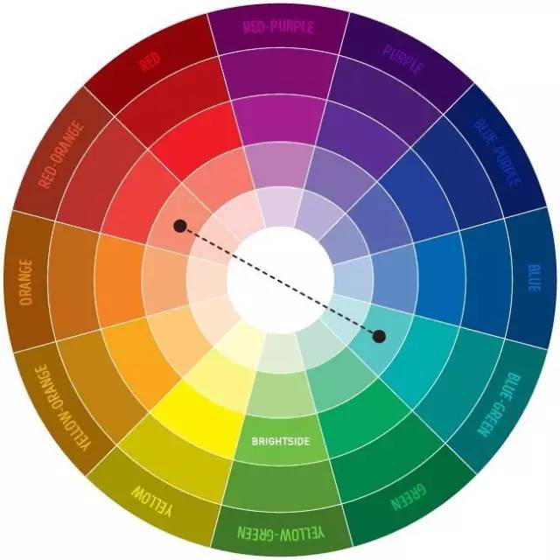

方案2. 三角对立配色（The triad ）
采用等边三角上的三种颜色进行搭配，可以在维持色彩协调的同时，制造强烈的对比效果。即便采用淡色或者不饱和色，这种搭配也可以营造出生气盎然的效果。
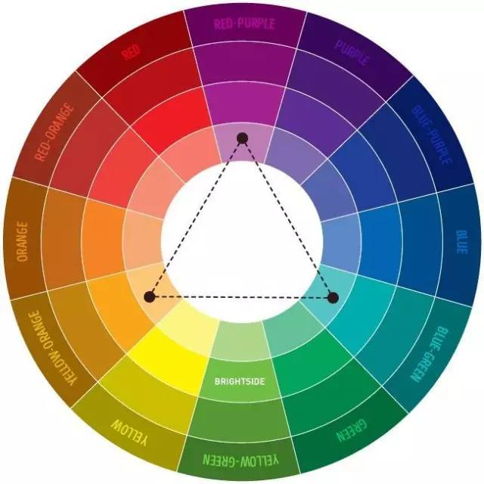

方案3. 类似色搭配（An analogous combination）
选择色环上相邻的2到5种（最好是2到3种）颜色进行搭配，可以打造出一种平和而又可爱的印象。下图为5种类似色组合的一个例子。
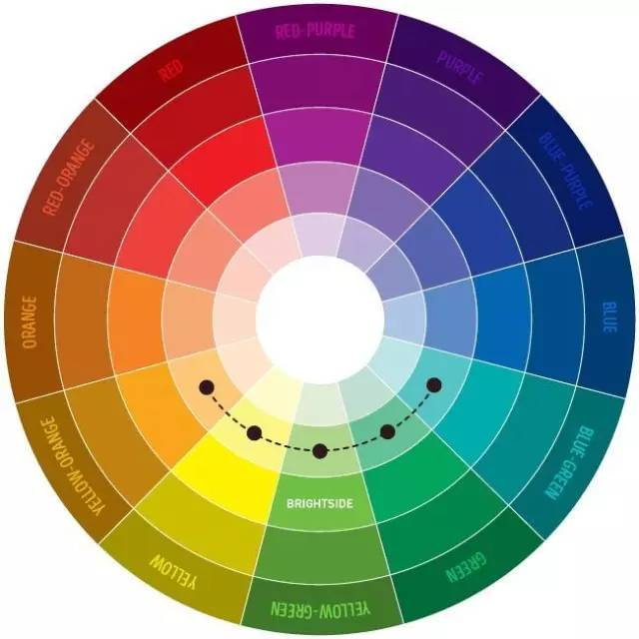

方案4. 分裂补色搭配（The split complementary combination）
是补色搭配的变种。选定某主色之后，选择色环上与它的补色相邻位置上的两种颜色与之搭配。此种搭配既有对比，又不失和谐。如果你对补色搭配没有自信的时候，不凡用此方案代替。
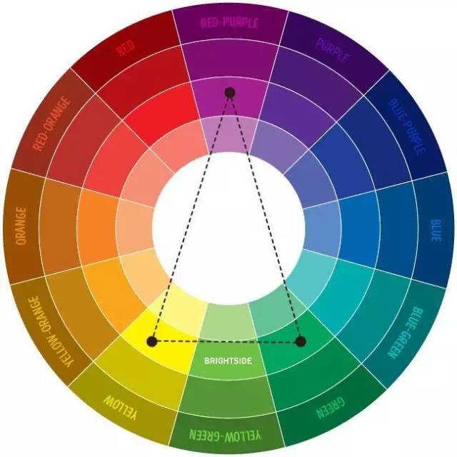

方案5. 四元组配色（The tetrad ）
选定主色及其补色之后，第三种颜色可选择色换上与主色相隔一个位置的颜色，最后一个颜色选择第三种颜色的补色，在色环上正好形成一个矩形。举例见下图。
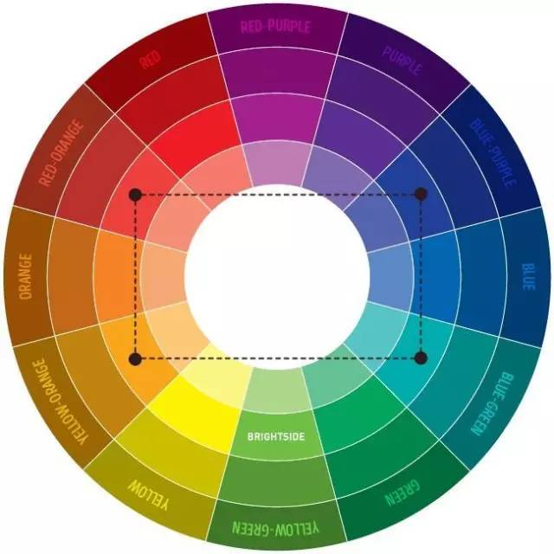

方案6. 正方形配色（The square）
利用色环上四等分位置上的颜色进行搭配。这种方案，色调各不相同但又互补，可以营造出一种生动活泼又好玩的效果。举例如下图。
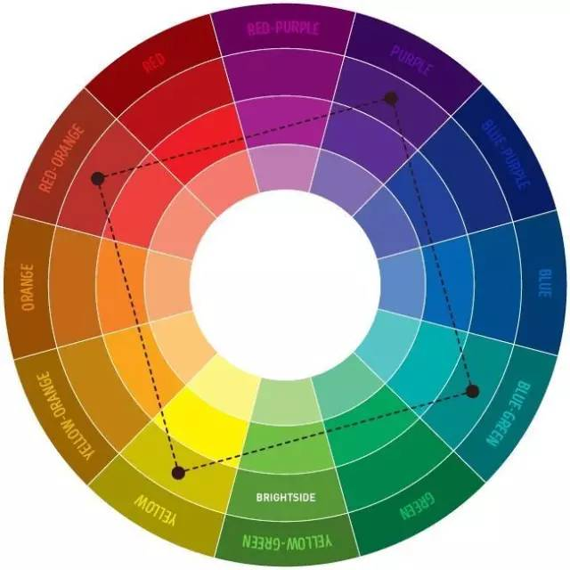
最后：各种颜色的搭配推荐
白色：可搭配任何颜色，特别是蓝色、红色和黑色。
米色：可搭配蓝色、棕色、祖母绿、黑色、红色、白色。
灰色：可搭配紫红色、红色、蓝紫色、粉红色、蓝色。
粉红色：可搭配棕色、白色、薄荷绿、橄榄色、灰色、绿松石（青绿色）、浅蓝色。
紫红色：可搭配灰色、黄褐色、绿黄色、薄荷绿、棕色。
红色：可搭配黄色、白色、茶色、绿色、蓝色、黑色。
番茄红：可搭配青色、橄榄绿、沙色、乳白色、灰色。
樱桃红：可搭配天蓝色、灰色、浅橙色、沙色、浅黄色、米色。
覆盆子红：可搭配白色、黑色、大马士革玫瑰色。
棕色：可搭配亮青色、奶油色、粉红色、浅黄褐色、绿色、米色。
浅棕色：可搭配浅黄色、乳白色、蓝色、绿色、紫色、红色。
深棕色：可搭配绿黄色、青色、薄荷绿、紫色。
红褐色：可搭配粉红色、深褐色、蓝色、绿色、紫色。
橙色：可搭配青色、蓝色、丁香紫、蓝紫色、白色、黑色。
浅橙色：可搭配灰色、棕色、橄榄绿。
深橙色：可搭配浅黄色、橄榄绿、棕色、樱桃红。
黄色：可搭配蓝色、丁香紫、淡青色、蓝紫色、灰色、黑色。
柠檬黄：可搭配樱桃红、棕色、蓝色、灰色。
浅黄色：可搭配紫红色、灰色、棕色、红色系、黄褐色、蓝色、紫色。
金黄色：可搭配灰色、棕色、天蓝色、红色、黑色。
橄榄绿：可搭配橙色、浅褐色、褐色。
绿色：可搭配金棕色、橙色、沙拉绿、黄色、棕色、灰色、奶油色、黑色、乳白色。
沙拉绿：可搭配褐色、黄褐色、浅黄褐色、灰色、深蓝色、红色、灰色。
绿松石（青绿色）：可搭配紫红色、樱桃红、黄色、褐色、奶油色、深紫罗兰色。
青色：可搭配红色、灰色、褐色、橙色、粉红色、白色、黄色。
深蓝色：可搭配浅紫色、青色、黄绿色、褐色、灰色、浅黄色、橙色、绿色、红色、白色。
丁香紫：可搭配橙色、粉红、深紫罗兰色、橄榄绿、灰色、黄色、白色。
深紫色（Dark-violet）：可搭配金棕色、浅黄色、灰色、绿松石（青绿色）、薄荷绿、浅橙色。
黑色：属于通用颜色，尤其适合搭配橙色、粉色、沙拉绿、白色、红色、淡紫色或黄色。

